О проведении международного молодежного конкурса
«Вместе против коррупции!»
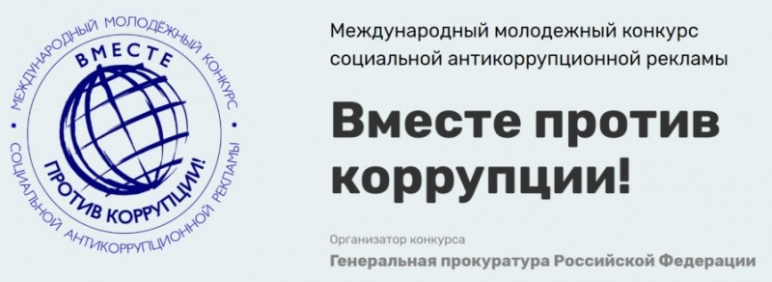

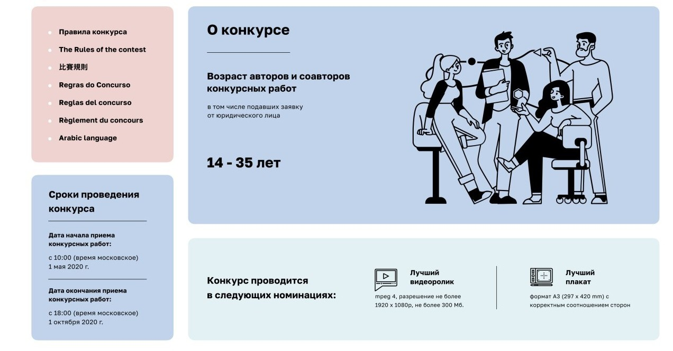

Генеральная прокуратура Российской Федерации выступила организатором Международного молодежного конкурса социальной рекламы антикоррупционной направленности на тему «Вместе против коррупции!».
Его проведение анонсировано на 8-й сессии Конференции государств – участников Конвенции Организации Объединенных Наций против коррупции.
Конкурсантам предлагается подготовить антикоррупционную социальную рекламу в формате плакатов и видеороликов на тему «Вместе против коррупции!».
Ожидается, что в конкурсных работах будут отражены современные государственные механизмы борьбы государства с коррупцией на всех уровнях и во всех сферах жизнедеятельности общества, а также роль и значение международного сотрудничества в данном направлении.
Конкурсные работы принимаются на официальном сайте конкурса http://www.anticorruption.life с 1 мая по 1 октября 2020 года.
Официальная церемония награждения финалистов и победителей пройдет в Генеральной прокуратуре Российской Федерации и будет приурочена к Международному дню борьбы с коррупцией (9 декабря).

